第十一届全国大学生节能减排社会实践与科技竞赛第一轮通知
各高等院校：
大学生节能减排社会实践与科技竞赛是“节能减排学校行动”的主要内容之一。为贯彻落实《教育部关于开展节能减排学校行动的通知》（教发[2007]19号）精神，教育部高等教育司主办并委托教育部高等学校能源动力学科教学指导委员会举办“全国大学生节能减排社会实践和科技竞赛”。自2008年起，通过前十届的成功举办，该活动已经成为全国高校能源动力领域最有影响的学生赛事和课外实践活动之一。2018年第十一届全国大学生节能减排社会实践与科技竞赛由武汉理工大学承办，现发布通知如下。

一、竞赛主题
节能减排，绿色能源。

二、竞赛内容
紧扣竞赛主题，作品包括实物制作（含模型）、软件、设计和社会实践调研报告等，体现新思想、新原理、新方法及新技术。

三、竞赛规则
1、参赛对象：全日制非成人教育的专科生、本科生、硕士研究生和博士研究生（含港澳台，不含在职研究生）。参赛者必须以小组形式参赛，每组不得超过7人，可聘请指导教师1名。
2、参赛单位：以高等学校为参赛单位，每所高校限报15项作品，申报作品时需对所有作品进行排序以作评审参考。
3、作品申报：参赛作品必须是比赛当年完成的作品。参赛学生必须在规定时间内完成设计，并按要求准时上交参赛作品，未按时上交者作自动放弃处理。申报书、说明书和汇总表等模板请在大赛官方网站公告栏自行下载，官方网站将于2018年3月10日后开通，网址：www.jienengjianpai.org。
4、作品评审：专家委员会根据作品的科学性、创新性、可行性和经济性等对作品进行初审和终审，并提出获奖名单。

四、竞赛日程与安排
1、竞赛报名：参赛单位在2018年4月10日前将加盖学校公章的《高校报名表》邮寄给竞赛组委会（高校报名表见附件，报名时间以邮戳为准），同时将电子版发送到组委会联系邮箱，邮箱地址为：jnjpjs2018@163.com。
2、作品申报：（1）电子版。请各参赛高校将竞赛作品申报书于2018年5月20日24：00前进行网上提交（过时系统将自动关闭，未按时在网上提交者视为自动放弃）。大赛组委会将为每所参赛高校分配一个账号，用于注册和上传作品。届时由各高校网上提交本校参赛学生作品，为避免集中上传作品造成网络堵塞，请尽早在网上提交竞赛作品。（2）纸质版。请以学校为单位，将所有参赛作品的纸质版（一式5份）于2018年6月1日前邮寄至竞赛组委会（以邮戳为准），另请一并寄送一张加盖学校公章的汇总表，务必将所有作品进行排序。对于纸质版材料，科技作品设计说明书请附在科技作品类申报书后面一并装订，社会实践调查报告请附在社会实践类申报书后面一并装订，统一邮寄到竞赛组委会。
3、作品初审：初定时间为2018年5月21日-6月10日，大赛组委会组织专家在网上进行作品初评。
4、专家会评：初定于2018年6月22日-24日，举行专家会评，确定大赛三等奖和入围决赛作品名单。
5、作品公示：通过会评的作品，设为期10天的公示期。
6、终审、决赛：初定于2018年8月7日-9日，在武汉理工大学举办全国总决赛，即作品终审和决赛。

五、奖励
1、竞赛设立等级奖、单项奖和优秀组织奖三类奖项。
2、等级奖设特等奖（可空缺）、一等奖、二等奖、三等奖。各等级的获奖比例由竞赛委员会根据参赛规模的实际情况确定。
3、单项奖由专家委员会提出设立，报竞赛委员会批准。
4、优秀组织奖由组织委员会对竞赛组织中表现突出的单位进行提名，报竞赛委员会讨论通过确定。

六、联系方式
1、大赛联系邮箱：jnjpjs2018@163.com
2、第十一届全国大学生节能减排社会实践与科技竞赛组委会通信地址：
湖北省武汉市武昌区和平大道1178号武汉理工大学能源与动力工程学院
收件人：向老师
电话：13407139646
邮编：430063
（建议通过EMS或顺丰快递邮寄）
3、大赛联系电话：
刘老师：027-87857742
向老师：027-86582033
- 大赛大赛微信公众号和QQ群：

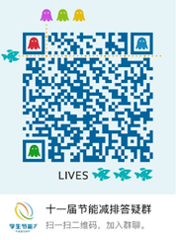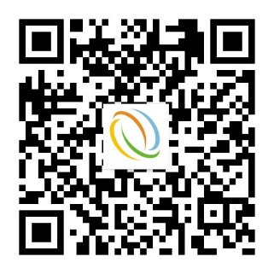
大赛微信公众号： 大赛QQ群(652047911)：

全国大学生节能减排社会实践与科技竞赛委员会秘书处
武汉理工大学能教务处
武汉理工大学能源与动力工程学院
2018年3月15日

